SMI-VN Travel Company Limited
3F Grand Building, 30-32 Hoa Ma Street, Hai Ba Trung District, Hanoi, Vietnam
Tel:(84-4) 39765960 Fax:(84-4) 39765965
Email : vietnam@smi-group.asia
Wendy Tour Website : http://www.wendytour.com

SMI HANOI CAR LIST
～Be My Guest～
2016年11月18日
◎ 利用車両一覧
Company | Type | Car | Maker | No. of Car | No. of Seats | No. of  Luggage | No. of accommodation
 |  |  |  |  |  |  | APT | Golf | S/S
SMI | Van | Transit | Ford | 2 | 16 | 6 | 6 | 6 | 6
Minh Viet | Sedan | Altis | Toyota | 18 | 4 | 2 | 2 | 1 | 2
 | Sedan | Camry | Toyota | 2 | 4 | 2 | 2 | 1 | 2
 | Sedan | Sunny | Nissan | 20 | 4 | 2 | 2 | 1 | 2
 | 7seats | Everest | Ford | 1 | 7 | 2 | 2 | 2 | 3
 | 7seats | Fortuner | Toyota | 12 | 7 | 2 | 2 | 2 | 3
 | 7seats | Innova | Toyota | 48 | 7 | 2 | 2 | 2 | 3
 | Van | Transit | Ford | 16 | 16 | 6 | 6 | 6 | 6
 | Van | Hiace | Toyota | 3 | 16 | 6 | 6 | 6 | 6
 | Van | Sprinter | Merce | 11 | 16 | 6 | 6 | 6 | 6
 | Bus | County | Huyndai | 25 | 29 | 11 | 11 | 11 | 11
 | Bus | Town | Huyndai | 20 | 35 | 15 | 15 | 15 | 15
 | Bus | Global Noble | Huyndai | 5 | 34 | 14 | 14 | 14 | 14
 | Bus | Hiclass | Huyndai | 10 | 45 | 30 | 30 | 30 | 30
 | Bus | Univer | Huyndai | 35 | 45 | 38 | 38 | 38 | 38
Thanh Thanh | Bus | County Limosine | Huyndai | 4 | 29 | 11 | 11 | 11 | 11
 | Bus | Global Novel | Huyndai | 4 | 33 | 14 | 14 | 14 | 14
 | Bus | Univer | Huyndai | 7 | 45 | 38 | 38 | 38 | 38
TanMinh Quang | Van | Sprinter | Mecedes | 10 | 16 | 7 | 7 | 6 | 7
 | Sedan | Altis | Toyota | 3 | 4 | 2 | 2 | 1 | 2
 | 7seats | Innova | Toyota | 7 | 7 | 2 | 2 | 2 | 3

※レンタカー会社はMinh Vietを主に利用します。

◎SMI保有車
SMI HI-ACE

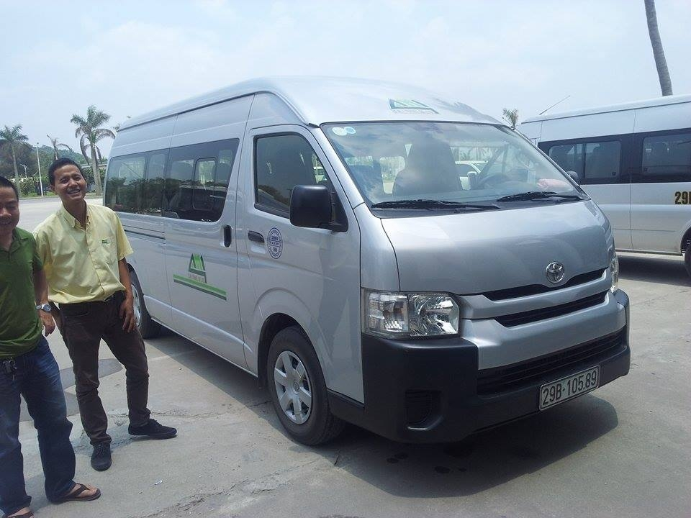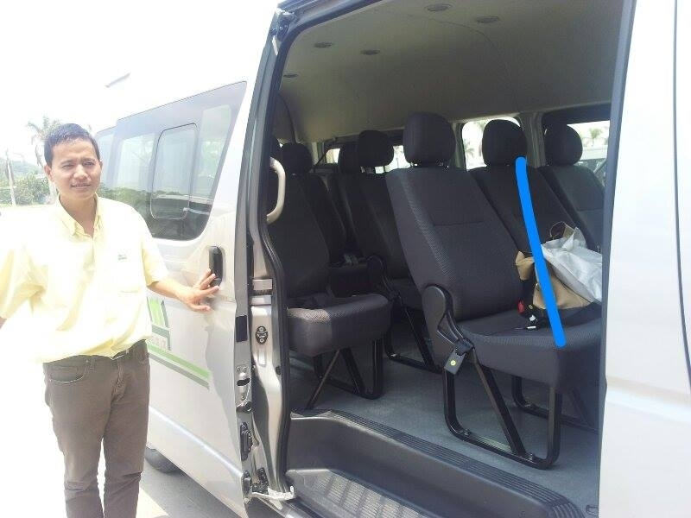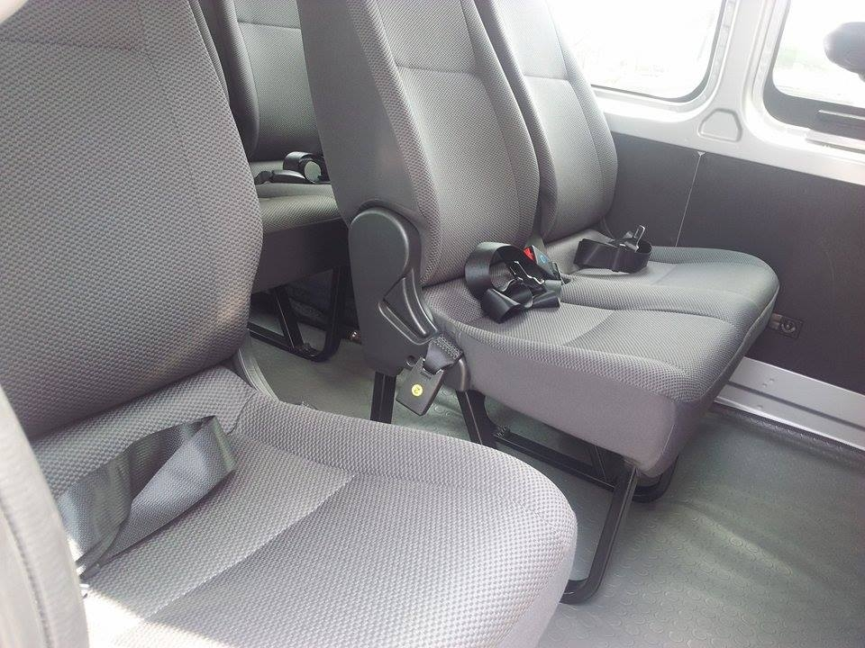
※2台とも同タイプです。最後部座席は折りたたむことができます。
お客様席3-3-3-4、運転席1と運転席の隣にあるガイド席を2と数え計16席です。
- セダン
Toyota Vios
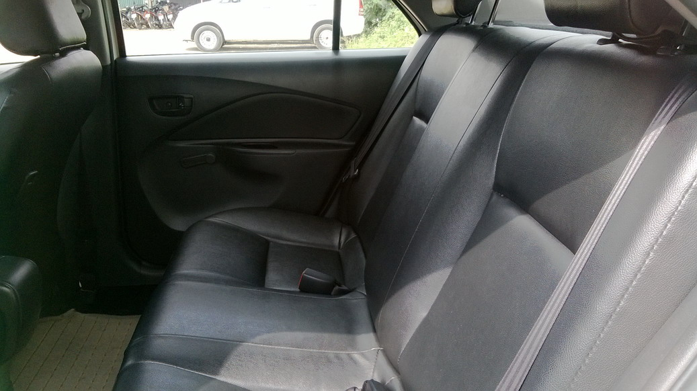
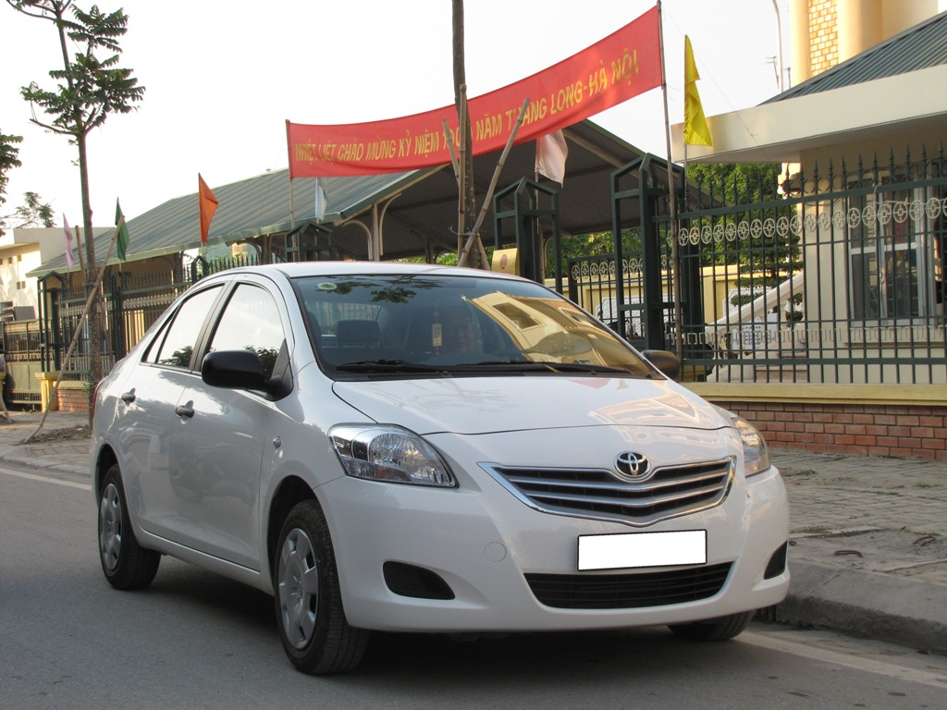
※スーツケースが大きい場合、1つしか入らない事がございます。

- 7シーター
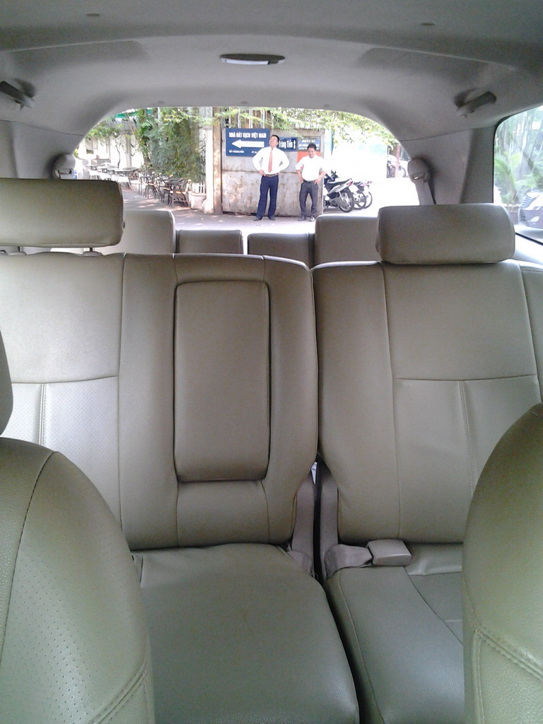
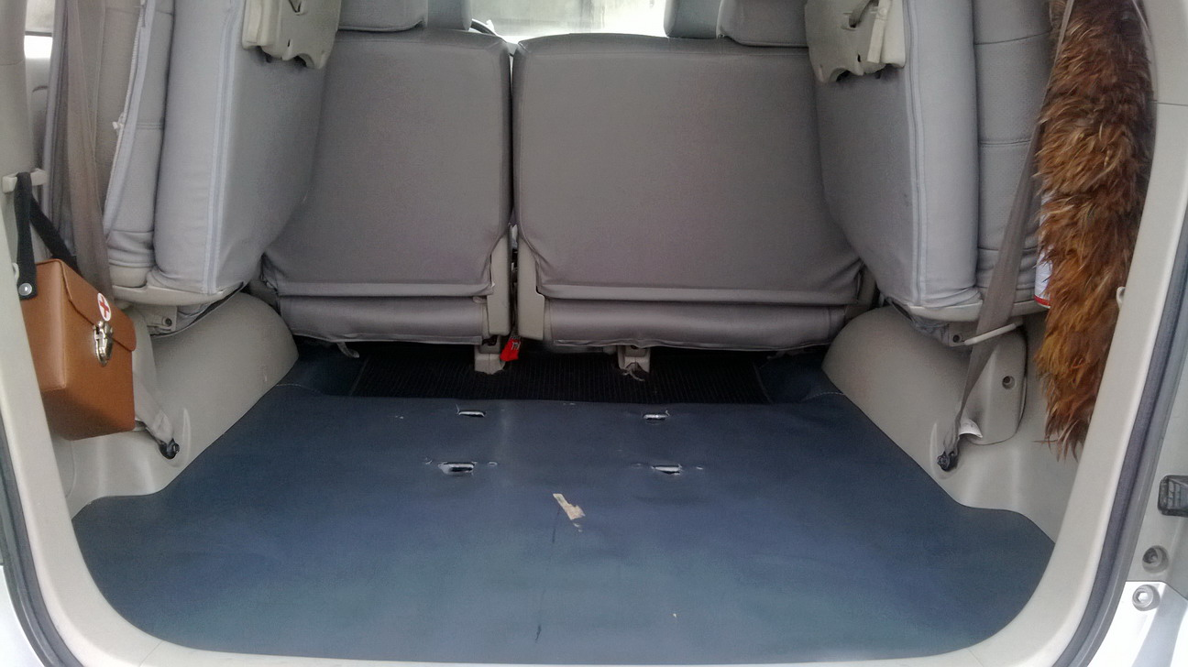
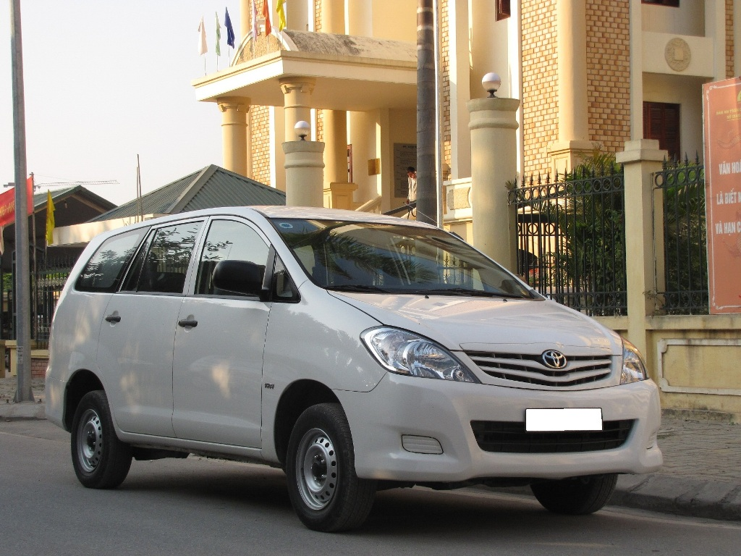
Toyota Innova
※最後部座席へ行く為にはその前の座席を倒して乗り込む必要がございます。
お客様席2-3、運転席1とガイド席1で計7席です。
最後部座席は折りたたむ事ができます。折りたたむと大き過ぎなければスーツケースは3つ入りますが、座席数が減る為、空港送迎時は2名が最大となります。
- Van
Ford Transit
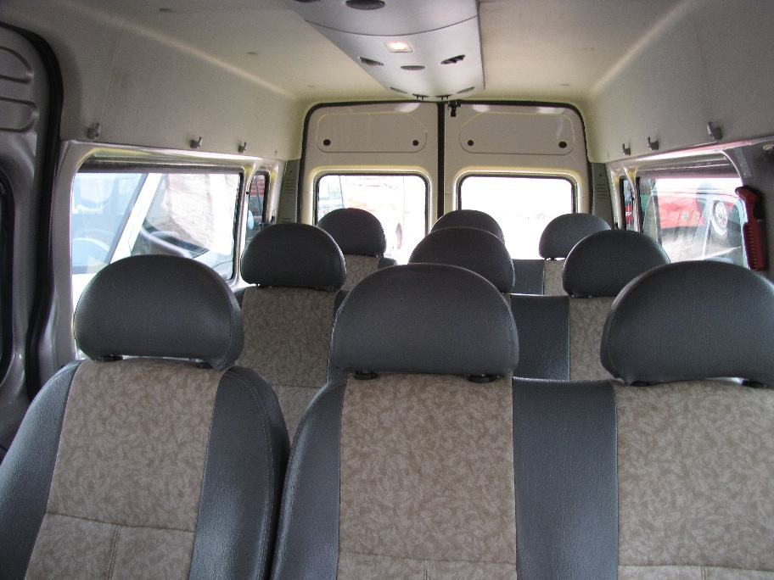
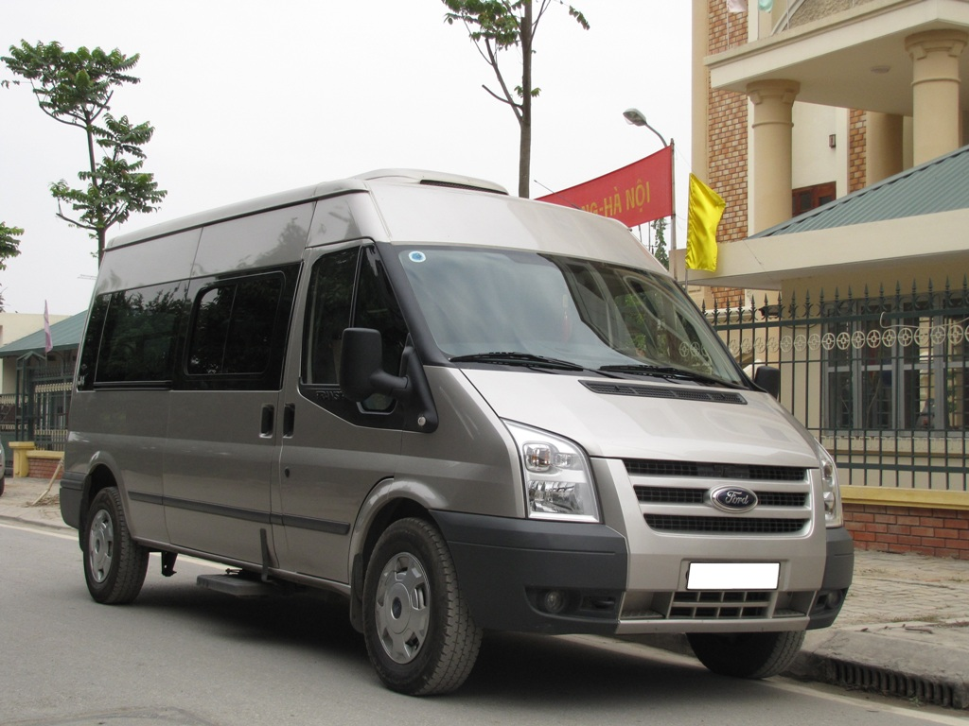

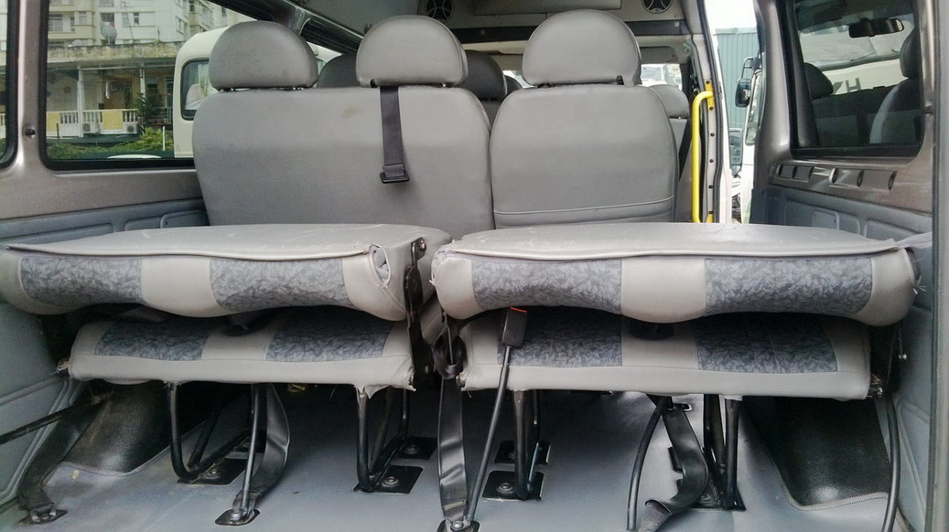

※SMIのトランジットとタイプは同じです。
最後部座席は折りたたむ事ができます。
お客様席3-3-3-4、運転席1と運転席の隣にあるガイド席を2と数え計16席です。

Mercedes Sprinter
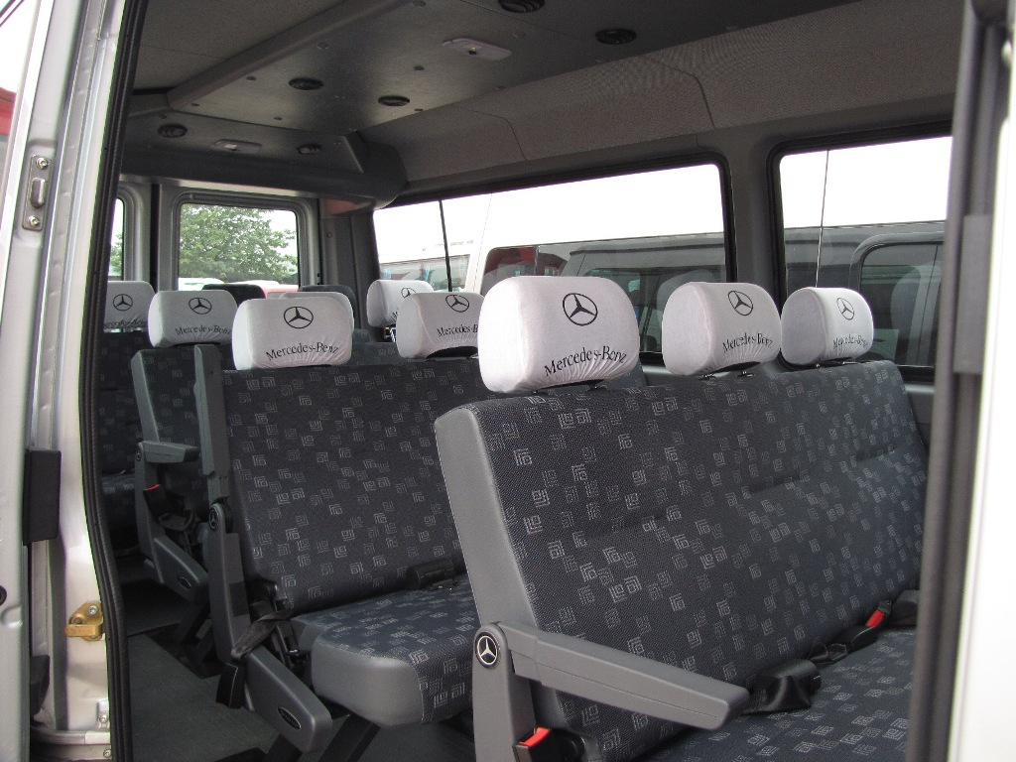
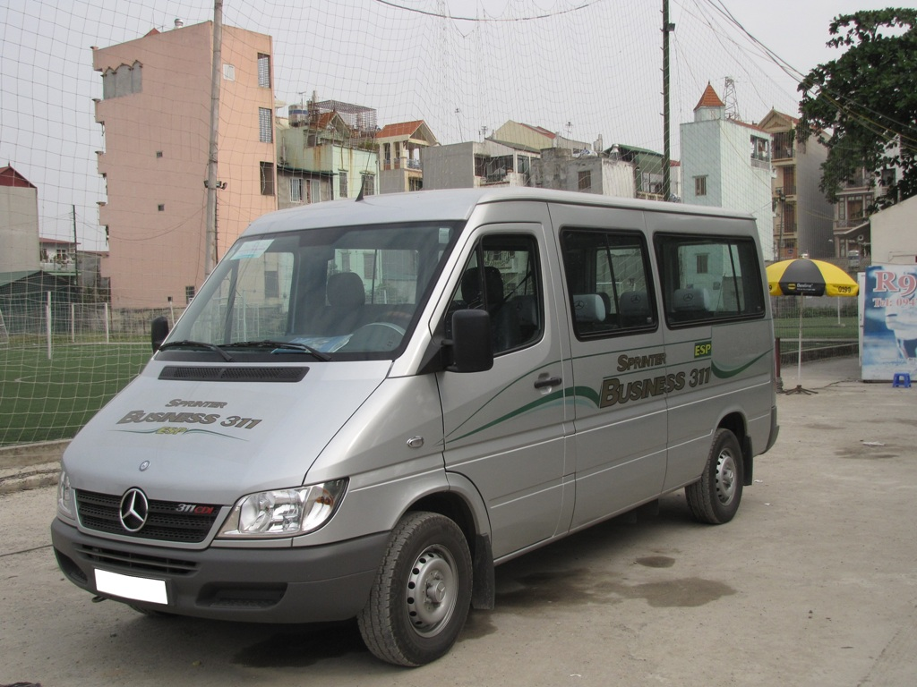

※基本的にはトランジットを利用します。リクエストがあればスプリンターをご用意致します。
トランジットと同様、お客様席3-3-3-4、運転席1と運転席の隣にあるガイド席を2と数え計16席です。

- 中型バス
Hyundai County
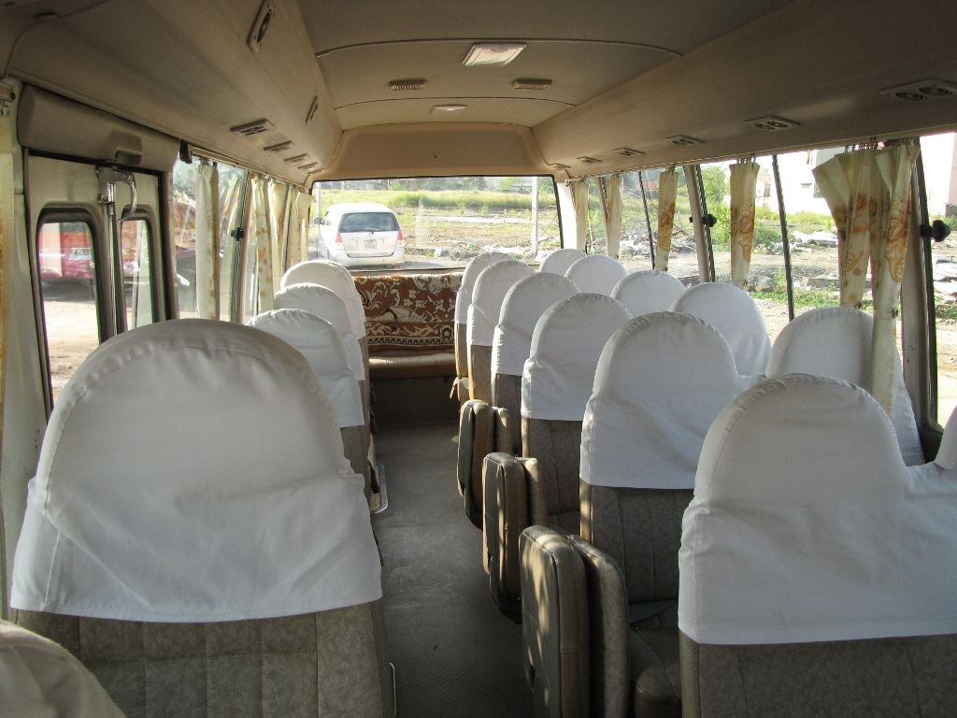
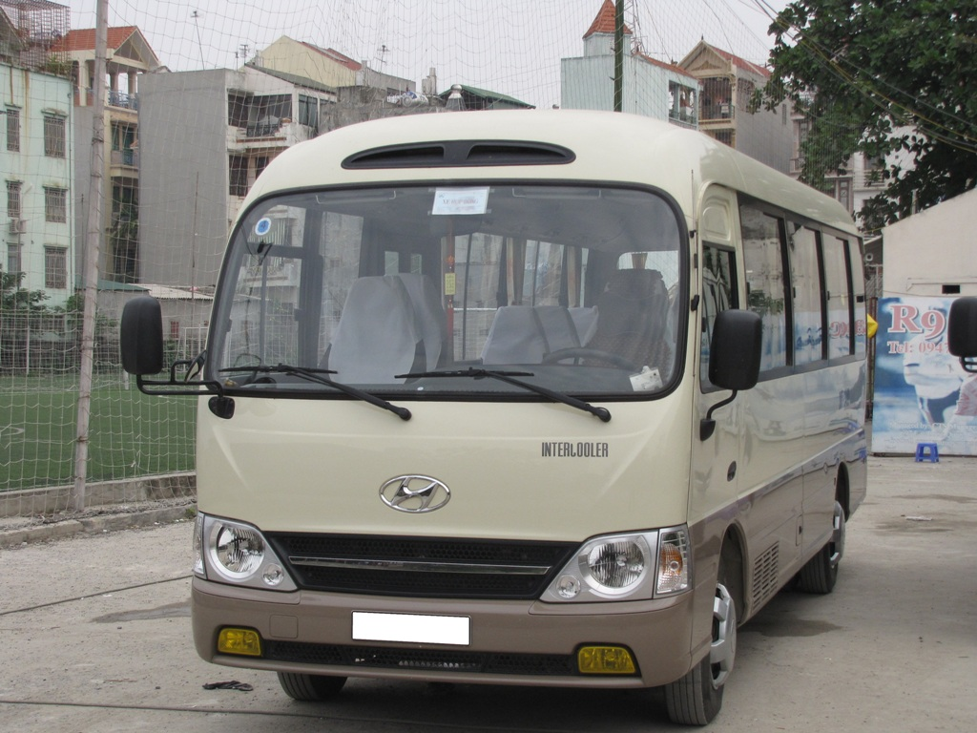

- マイクロ(=コースター)タイプの中型車です。荷物は車内に積載します。
10名まで対応可能ですが、添付の場合は下記エアロを利用します。

Hyundai Aero Town
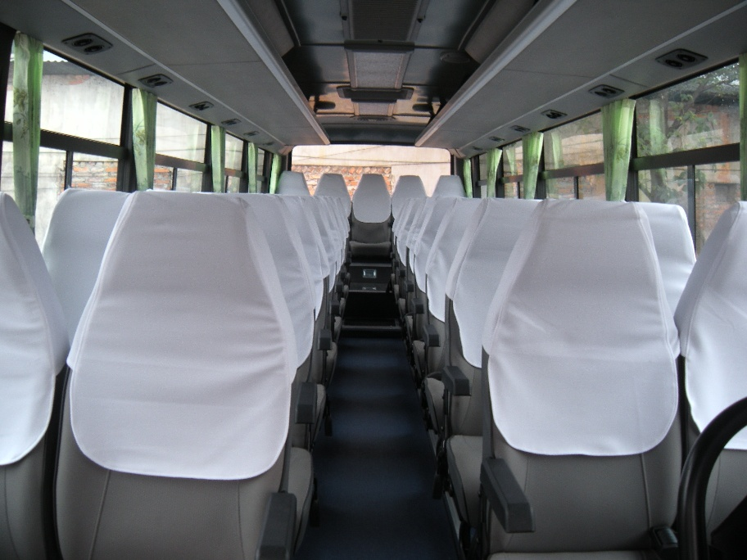
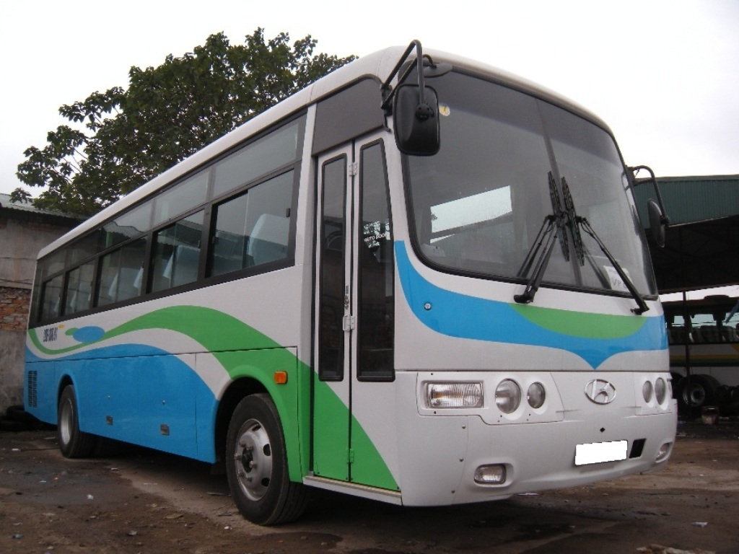

- 小型のトランクも兼ね備えております。10名程でも添付の場合はこちらを利用します。

- 大型バス
Hyundai HiClass
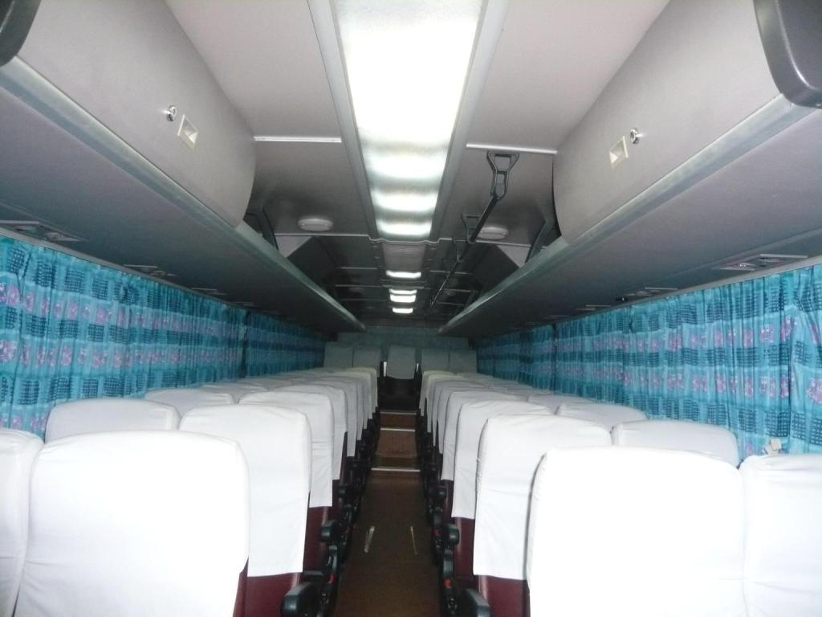
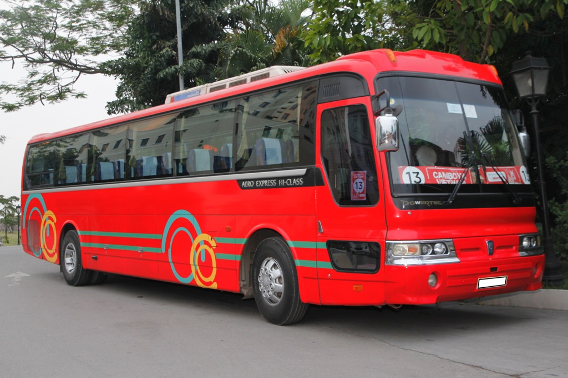
※ハノイで一番利用しているのはハイクラスです。

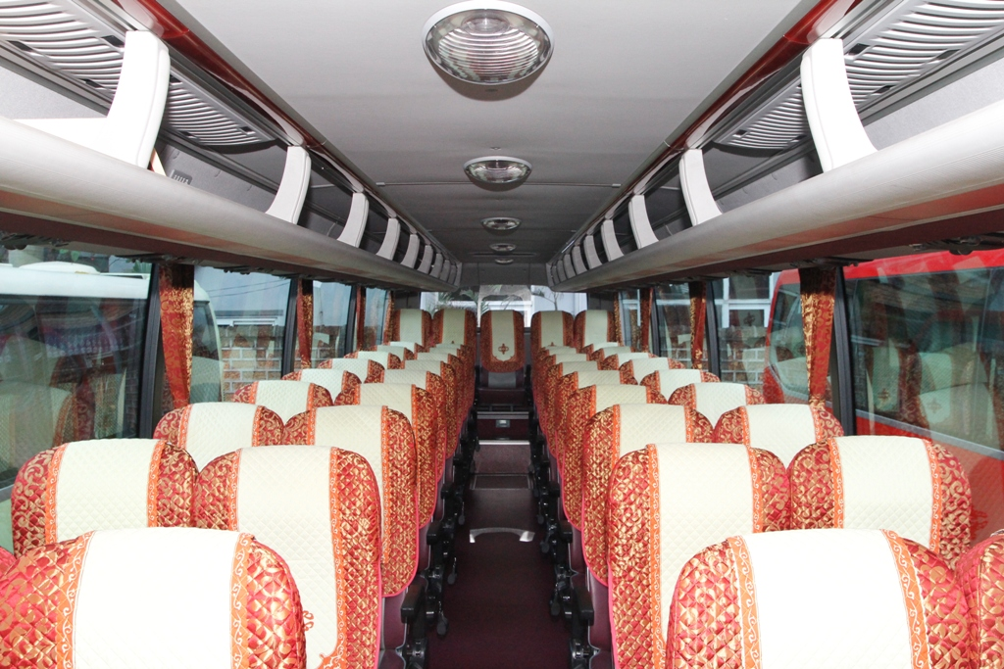
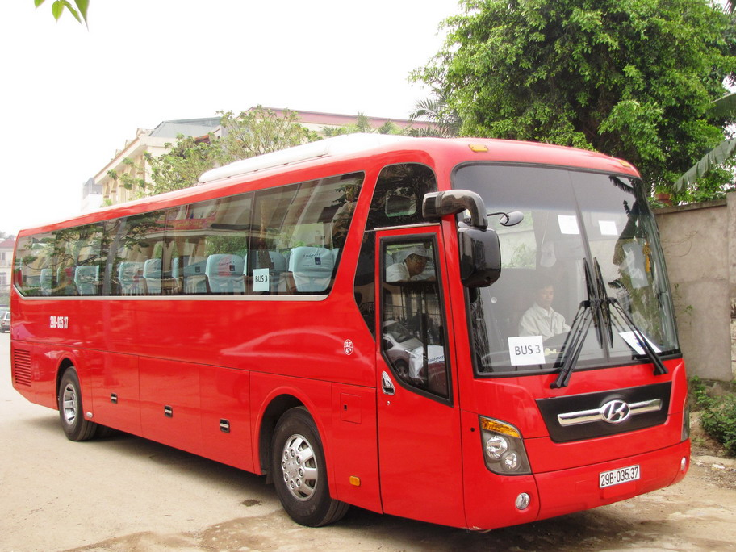
Hyundai Universe

※ユニバースは新しく、ハノイの中では一番大きなトランクを持つバスです。
但し、料金が少し上がるので、通常はHiClassを手配します。

